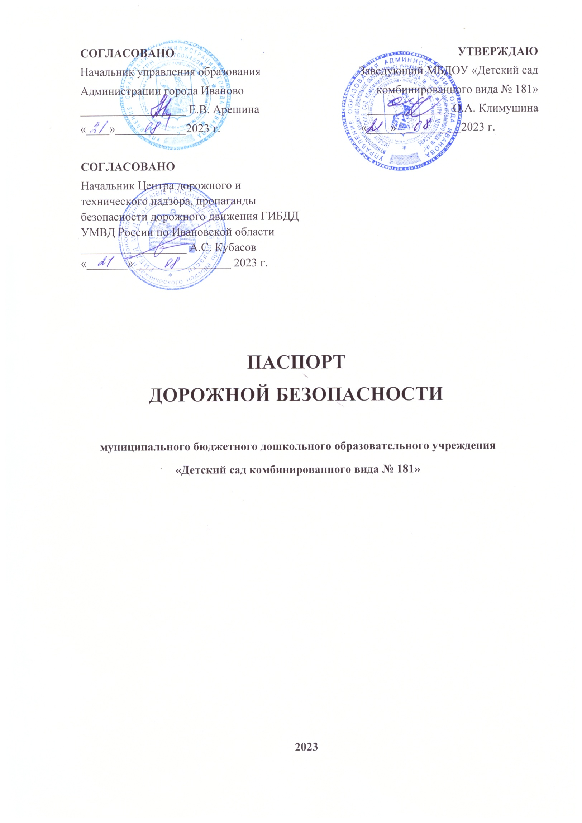

**Общие сведения**

|  |  |
| --- | --- |
| Наименование учреждения | муниципальное бюджетное дошкольное образовательное учреждение  «Детский сад комбинированного вида № 181» |
| Тип ОУ | дошкольное образовательное учреждение |
| Юридический адрес ОУ | 153048, г. Иваново, ул.3-я Чапаева, д.88 |
| Фактический адрес ОУ | 153048, г. Иваново, ул.3-я Чапаева, д.88 |
| Руководители ОУ | заведующий Климушина Ольга Александровна  56-17-22 |
| Ответственные работники  муниципального органа  образования | начальник дошкольного отдела управления образования Администрации города Иванова Груздева Н.В., 30-41-27  ведущий специалист управления образования Администрации города Иванова Смирнова Е.В., 30-41-27 |
| Ответственные от  Госавтоинспекции | инспектор по пропаганде ЦНПБДДГИБДД УМВД России по Ивановской области Медведев Д.В., 48-16-64 |
| Ответственные работники  за мероприятия по профилактике  детского травматизма | старший воспитатель Смирнова Татьяна Юрьевна (на основании приказа от 11.01.2023 №15-ОД), 56-61-44 |
| Руководитель или ответственный работник дорожно-эксплуатационной организации, осуществляющей содержание УДС | начальник управления благоустройства Администрации города Иванова, 32-80-83 |
| Количество воспитанников | 242 человека |
| Наличие уголка по БДД | Да, на каждой возрастной группе |
| Наличие класса по БДД | Нет |
| Наличие автогородка (площадки) по БДД | Нет |
| Время работы ОУ: | ежедневно 07.00. до 19.00, выходные дни – суббота, воскресенье |
| Телефоны оперативных служб: | МЧС – 01  Полиция – 02  Скорая помощь – 03  ЕДДС – 90-00-99  Дежурный УГИБДД УМВД - 30-44-35, 32-50-38 |

**Содержание**

1. План-схема района расположения ОУ, пути движения транспортных средств и детей.
2. Схема организация дорожного движения в непосредственной близости от ОУ с размещением соответствующих технических средств, маршруты движения детей и расположение парковочных мест.
3. Маршруты движения групп детей от ОУ к стадиону, парку, библиотеке или к спортивно-оздоровительному комплексу.
4. Пути движения транспортных средств к местам разгрузки/погрузки и рекомендуемых безопасных путей передвижения детей по территории образовательного учреждения.



**2. Схема организации дорожного движения в непосредственной близости от образовательного учреждения с размещением соответствующих технических средств, маршруты движения детей и расположение парковочных мест**



**3. Маршруты движения групп детей от ОУ к стадиону, парку, библиотеке или к спортивно-оздоровительному комплексу**



**4. Пути движения транспортных средств к местам разгрузки/погрузки и рекомендуемых безопасных путей передвижения детей по территории образовательного учреждения**

